雲林科技大學資訊管理系

實務專題提案報告

仿真全自動無人機協同系統

Simulation Autonomous Unmanned Aerial Vehicle (UAV) Cooperative System

|  |  |  |
| --- | --- | --- |
| 組員: | A11223032 | 林冠澔 |
|  | A11223023 | 柯竣升 |
|  | A11223040 | 楊惟州 |
|  | A11223052 | 李峻瑋 |

中華民國113年06月

Jun, 2024

目錄

一、專題動機 1

1.1 技術背景與現狀 1

二、目的 3

三、方法 4

3.1 AirSim 4

3.2 Unreal Engine 4

3.3 Socket 5

3.3.1 TCP/UDP 6

四、預期應用 7

4.1搜救任務 7

4.2偵察監控 7

五、商業分析 8

5.1 市場趨勢發展現況與預估 8

5.2市場劃分 9

5.3 SWOT分析 9

六、未來展望 11

七、參考文獻 12

# 專題動機

近幾年來，隨著科技的快速進步和無人機技術的飛速發展，無人機在各個領域的應用已經變得越來越普遍。然而，單架無人機在在覆蓋範圍、運行效率和任務複雜度方面存在明顯限制，常常力不從心。為了解決這些問題，無人機群協同系統的應用變得至關重要。這種系統通過多架無人機的協同作業，不僅能夠實現更高效的任務執行，還能自動判斷並處理多種複雜任務，為各行各業提供全新的解決方案。

## 1.1 技術背景與現狀

傳統的無人機應用多數依賴單一無人機執行任務，其覆蓋範圍和作業效率受限。無人機協同系統通過多架無人機的協同運作，可以實現更廣泛、更高效的任務執行。

如下圖1.1，麥卡錫顧問公司針對送貨的運輸模式，計算出各個模式交付的運輸成本，一架無人機運送單一包裹的運作成本估計約為13.50美元，而且這項成本與進行單次送貨的電動車和貨車或單次多次送貨的任何類型的車輛相比沒有競爭力。~~但如果監管環境能夠更好地支持無人機送貨，這種情況可能會改變。~~目前無人機送貨高成本的最重要因素是勞力。~~在麥肯錫模型中~~，這個因素佔成本的95%。~~這是因為，在大多數國家/地區，法規規定飛行員一次只能操作和監控一架無人機~~。~~許多地區還需要目視觀察員來監視無人機運作的空域。~~

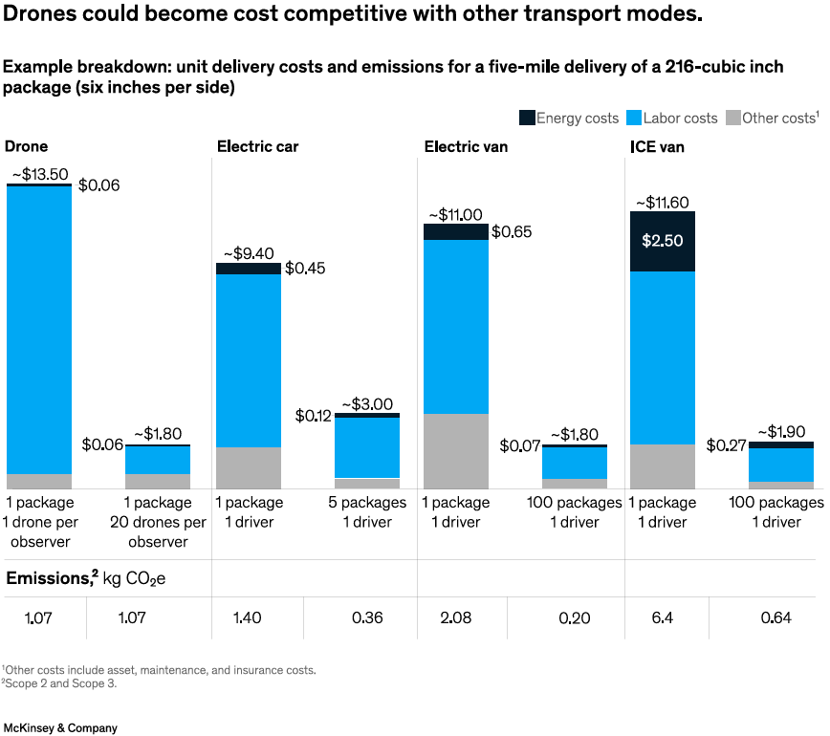

圖1.1 運輸交付的成本

因此，如果無人機要真正具有成本競爭力，每個操作員同時配置的無人機數量就需要大幅增加。這意味著在[自主無人機](https://dronedj.com/2022/12/08/microsoft-ai-delivery-drone-express/)、感測和迴避解決方案、協同甚至是無人駕駛交通管理系統方面的技術也需要顯著進步。~~一旦這些創新到位，~~[~~法規就需要不斷發展~~](https://dronedj.com/2022/12/05/japan-new-drone-delivery-rules/)，~~使每個業者能夠擁有更多的無人機。~~

更具體地說，單一操作員可能需要在密集使用的空域中管理多達20架無人機，才能從無人機交付中獲得潛在的成本優勢。麥肯錫報告指出：如果無人機操作員最終能夠同時管理20架無人機，我們根據合理假設進行的分析表明，單個包裹遞送的成本約為1.50至2美元。這與一輛電動車運送5個包裹以及任何類型的貨車以牛奶運行形式運送100個包裹的每件包裹成本一致，~~當司機在一次行程中運送所有包裹時，這一過程並不總是可行~~。

# 目的

仿真全自動無人機協同系統的目的是模擬能夠實現無人機之間協同傳輸的系統，並且能夠執行協同任務及資訊共享與處理，其中包括圖像傳輸、數據融合等功能，通過整合和協調多個無人機（Unmanned Aerial Vehicle, UAV）或無人載具的行動，以達到更有效、更靈活的執行任務。系統架構包含多個無人機之間的通信傳遞、協調執行和任務分配，以及數據共享和分析等功能，但目的會將重心放在協同通訊系統架構上，如何使無人機群傳遞資訊和建立可靠的協同系統，使無人機能夠有自主性的能力，而無須經過使用者手動操控。

使用Airsim模擬器並且用於虛幻引擎 (Unreal Engine)上建構無人機和虛擬場景及模擬動態行為和感測器輸出，進行協同的研究，試驗無人機的深度學習，計算機視覺和強化學習算法，這允許測試自主性解決方案，而無需擔心實際的損壞，套討以下的研究並探討以下的內容等。

* 協同傳輸: 多架無人機群可相互之間進行數據傳輸，實現信息共享和協同作業。
* 自主性飛行: 無人機可根據預設的航線或任務自動飛行，無需使用者進行手動操控，通過加速度計、陀螺儀等慣性傳感器，估算自身的動態行為。
* 智能避障: 無人機可自動識別障礙物並進行避障，確保飛行安全。
* 數據分析: 無人機可以共享收集到的數據，進行聯合分析，從而獲得更全面的信息。

# 方法

## 3.1 AirSim

Airsim是由微軟研究開發的一個開源模擬平台，用於測試和開發自動駕駛車輛和無人機的人工智能算法。它基於虛幻引擎 (Unreal Engine) 構建，提供高度真實的物理模擬和感知模擬，適合研究深度學習、計算機視覺和強化學習等技術。

將AirSim開發為一個人工智慧研究平台，用於試驗無人機的深度學習、電腦視覺和強化學習演算法，利用AirSim提供的API來實現影像檢索、狀態擷取、控制等行為，同時結合msgpack-rpc-python實現高效的網路通信，可以將複雜的控制邏輯和資料處理分佈到不同的服務中，從而提高系統的模組化和可擴展性，以下為安裝的相關軟體包。

1. #pip install msgpack-rpc-python
2. #pip install airsim

## 3.2 Unreal Engine

Unreal Engine是由Epic Games開發的一款遊戲引擎。是一種用於創建高品質、互動性強的數位內容的開發工具，最初是為了製作電子遊戲而設計的，但後來也被廣泛用於虛擬實境(VR)、擴增實境(AR)、電影 製作、動畫製作以及其他各種互動體驗的開發。

這個引擎提供了一整套工具和功能，包括圖形渲染、物理模擬、碰撞檢測、音訊管理、人工智慧、使用者介面設計等。使用Unreal Engine，開發者可以創建各種各樣的數位內容，從簡單的2D遊戲到複雜的三維世界，都可以實現。

AirSim是建立在Unreal Engine引擎之上的開源專案，因此利用了Unreal Engine 提供的圖形渲染、物理模擬和環境搭建等功能，執行開發和研究，如圖3.1。

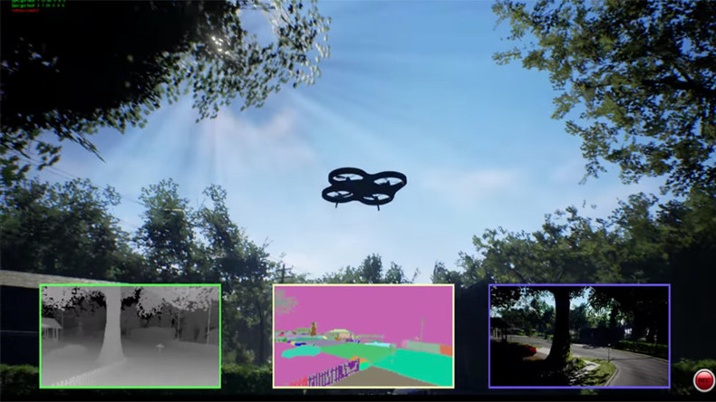

圖3.1 AirSim 模擬環境

## 3.3 Socket

Socket是一種網路通訊機制，用於在不同運算設備之間建立和管理資料傳輸連線，因此會藉由Socket技術來研究與開發協同系統資料傳輸，然而傳輸是目前很重要的一環，其著重探討系統的效率與可靠性。本文將探討協同系統資料傳輸的常用技術、標準、安全性與可靠性措施，以及效率與性能指標，並提出提高效率的相關技術。

* 可靠性

因群體式無人機在執行協同任務時，依賴的資料作判斷的能力過於重要，因此在資料傳輸上的可靠性極為重要，包含冗餘、錯誤校驗及重傳等措施，確保在協同時不會有衝突等行為。

* 效率的技術

為了讓無人機能夠自主執行任務、進行飛行和決策等任務，自主性無人機將採取分布式架構，不依賴地面控制台進行操作和導航，因此效率指標將是一個重要的因素，將會探討與研究壓縮、暫存和優化路由等技術，提高了系統的效率和性能。

* 效率指標

協同系統資料傳輸的效率與性能是衡量一個系統優劣的重要指標，其中包含吞吐量、延遲和丟包率等，牽涉了系統許多層面，包含處理能力、效率、時效性及完整性等。

### 3.3.1 TCP/UDP

TCP和UDP協定是兩個最為常見的標準。TCP協定是一個廣泛應用於互聯網的通信協定，它提供了可靠的數據傳輸和錯誤處理機制，適用於對數據完整性和可靠性要求較高的應用場景。而UDP協定則是一個簡單的面向無連接的協定，它不保證數據傳輸的可靠性，但具有低延遲和高效率的特點，適用於對數據傳輸效率要求較高的應用場景。

# 預期應用

## 4.1搜救任務

模擬在自然災害或事故發生後，無人機可以在因地形被破壞或無法通行的災區，甚至是山區、森林及地下水道等複雜環境，能夠快速進行搜索和探查，甚至將來可以應用到協同救援的任務。

驗證無人機群協同系統搜救任務的可行性，通過模擬並評估其效率、成本等指標，並且在不同場景下的應用模式，並提出優化的方案。

## 4.2偵察監控

模擬空中偵察監控，並且以自主性的方式進行協同，當收集及探索陣地等情報，有無人機發生錯誤或其他不可預期的問題，其他無人機群能獨自反應且重新佈署新的工作任務。例如六台自主性無人機以圓心向外呈60度角間隔進行區域偵察與監控任務，它們以自主方式收集和探索陣地資訊，當某一架無人機發生故障或出現不可預期的問題，其他無人機能夠獨立反應並重新部署新的任務，以確保偵察任務的連續性和覆蓋率。

驗證無人機群協同系統空中偵察監控的可行性，通過模擬並評估其效率、成本等指標，並且在不同場景下的應用模式，並提出優化的方案。

# 商業分析

隨著科技的不斷進步，全自動無人機協同系統已經成為了商業領域中一個備受矚目的創新技術，這種系統可以利用無人機進行各種任務，包括但不限於運輸、監控、探查和量測等，這項技術的應用範圍非常廣泛，從農業到建築，從物流到救援，無不顯示出其巨大的商業潛力。

## 5.1 市場趨勢發展現況與預估

根據圖5.1無人機產業洞察(Drone Industry Insights, DII)的預測，整個無人機市場在2023年市場規模已達到337億美元，預估2030年市場規模將達到546億美元 (約1.7兆元新臺幣)且預計年均成長率約為7.1%，這是一個相當龐大的數字，這個預測意味著無人機產業將在未來的七年內持續穩定成長，其中不僅僅包括工業、軍事，甚至是包括商業和娛樂應用在內的總體市場價值，顯示無人機已經成為一個重要的產業領域。

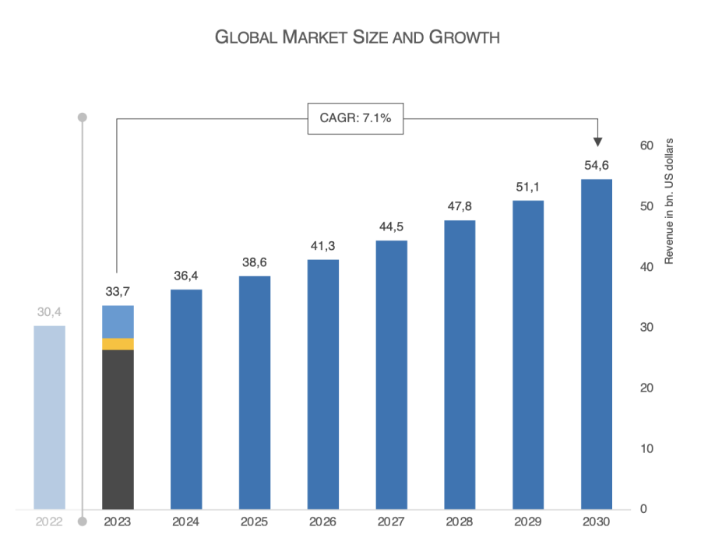

圖5.1 無人機產業預測

商用無人機產業預計將實現更快速的成長，預計複合年增長率將達到7.7%，這意味著越來越多的企業和行業開始將無人機融入在提高效率、節省成本和改進業務流程等方面，包括無人機在目前最常見的農業及運輸領域。

相較之下，休閒娛樂領域的複合年增長率預計為-0.3%，娛樂無人機市場的預測增長速度較低，甚至可能出現放緩的現象，目前推估是因為消費者市場已經飽和，許多人已經擁有了自己的娛樂無人機(空拍機)，並且可能不急於升級或購買新的設備，除此之外，無人機技術在商業領域的需求更加迫切，因此商業市場相較娛樂市場的增長更為穩定。

## 5.2市場劃分

商用無人機細分為三個市場，如圖5.2，分別為硬體、軟體和服務，硬體包括無人機平台、組件和系統製造，軟體包括飛行計劃、導航、數據分析和機隊管理解決方案，然而在市場中佔據最主要的部分為服務，到2023年將佔據整體市場活動的80%，這表示大部分資金和投資將流向無人機服務領域，無人機服務包括提供各種應用和解決方案的公司，如探查、送貨、監控、測量等，這些服務可以應用於不同的行業，如建築、農業、環境監測、物流等，為客戶提供高效、專業和創新的無人機應用。

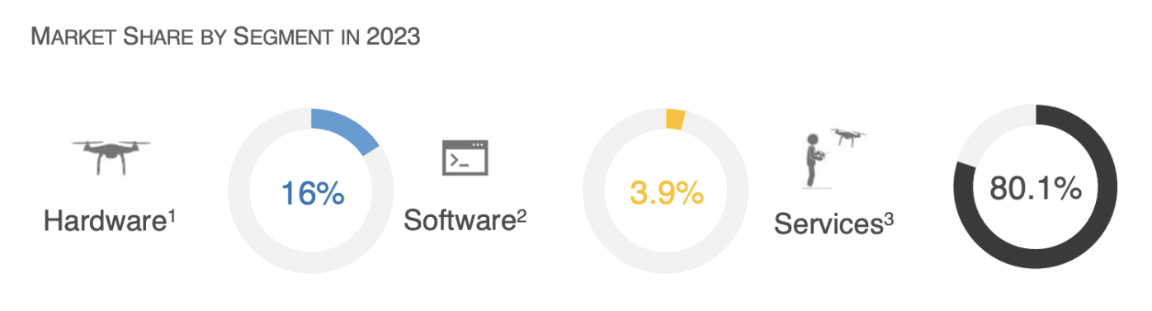

圖5.2 無人機市場劃分

## 5.3 SWOT分析

全自動無人機協同系統是一種具有廣闊發展前景的新技術，在各個領域具有廣泛的應用潛力，為了更好地評估該技術的商業價值和發展前景，將其進行SWOT分析。

|  |  |
| --- | --- |
| 優勢 (Strengths) | * 市場需求旺盛，在各行各業，對無人機群協同系統的需求日益旺盛。 |
| 劣勢 (Weaknesses) | * 技術門檻高無人機群協同系統是一項複雜的技術，開發和生產成本較高。 * 市場規模小，無人機群協同系統尚處於發展初期，市場規模尚小。 |
| 機會 (Opportunities) | * 技術不斷進步，無人機群協同系統的核心技術正在快速發展，這將推動無人機群協同系統性能的不斷提升和應用範圍的不斷擴大。 * 政策逐步支持，各國政府紛紛出台政策支持無人機產業發展，這將為無人機群協同系統的商業化應用提供有利環境。 * 市場規模擴大，隨著無人機技術的不斷發展和應用範圍的不斷擴大，無人機群協同系統的市場規模將迎來快速擴張。 |
| 威脅 (Threats) | * 競爭加劇，隨著無人機群協同系統技術的不斷成熟，越來越多的企業進入該領域，競爭將日趨激烈。 * 技術壁壘，無人機群協同系統涉及人工智能、通信技術等多種核心技術，技術壁壘較高。 * 政策風險，各國政府對無人機的管控政策有所不同，存在一定的政策風險。 |

# 未來展望

# 參考文獻

<https://www.technice.com.tw/uncategorized/34150/>

<https://dronedj.com/2023/01/12/drone-delivery-cost/>

https://www.mckinsey.com/industries/aerospace-and-defense/our-insights/future-air-mobility-blog/drones-take-to-the-sky-potentially-disrupting-last-mile-delivery

<https://www.digiknow.com.tw/knowledge/623bebc4382af>

<https://www.science.org/doi/10.1126/scirobotics.abm5954>

<https://zhuoenbase.com/2030-global-drone-market-development-forecast-the-path-to-integration-across-industries/>

<https://www.automan.tw/magazine/magazineContent.aspx?id=8413>

<https://www.thedronegirl.com/2023/09/18/6-surprising-drone-industry-predictions-through-2030/>

https://www.unmannedairspace.info/uncategorized/drone-industry-insights-market-report-predicts-7-7-cagr-to-reach-usd54-6m-by-2030/